Сначала жму «Для всех пользователей»
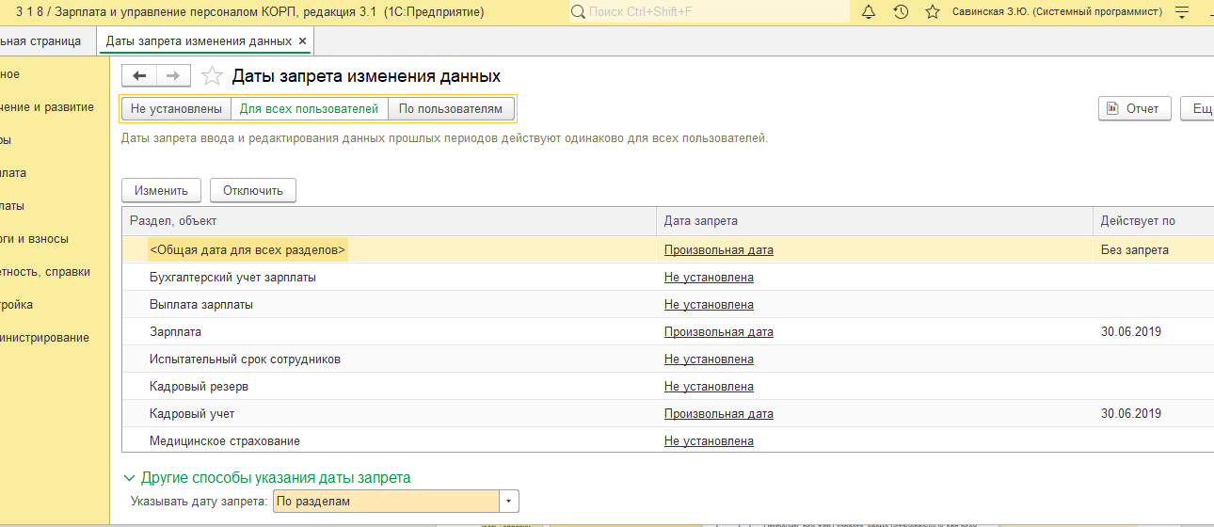
Указывать дату запрета «По разделам». Ставлю 30.06.2019 на Зарплату и Кадровый учет.
Теперь жму «По пользователям» и в верхней части «Подобрать»
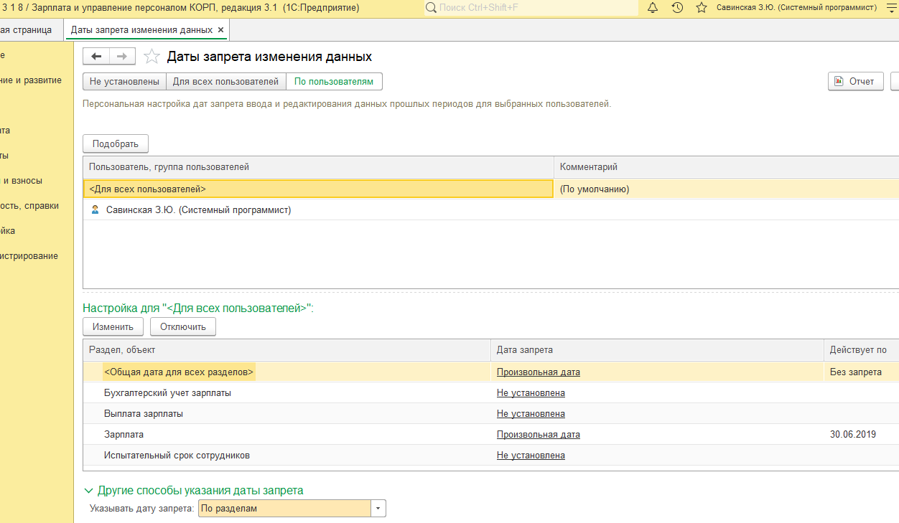
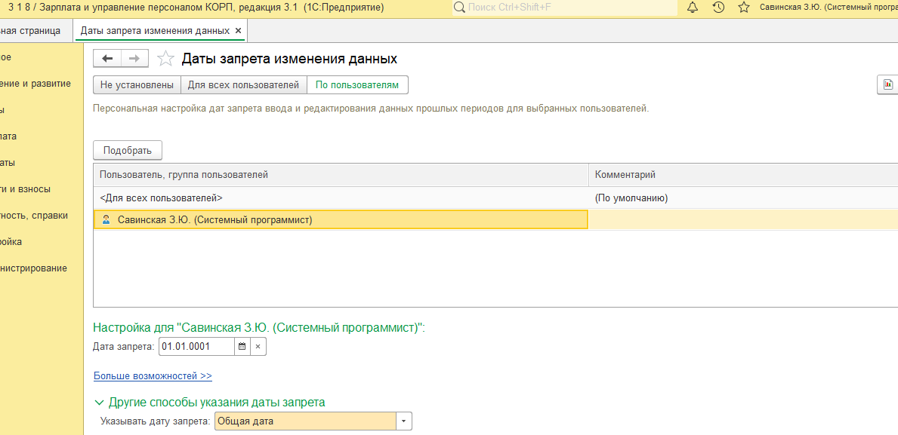

И если открыть документы июньского периода (что то вдруг вспомнили и надо просто изменить и пересчитать без исправительных документов), то управляющие кнопки не активны, поля ТЧ не доступны.
Т.е. дата запрета работает для пользователя, у которого Дата запрета = 01.01.0001 по настройкам
